Local wifi accesspoint report

เก็บข้อมูลเบื้องต้นผ่านnmap เพื่อหาข้อมูลport ssl รูปแบบการเข้ารหัส mac address ชื่อผู้ผลิต ระบบปฏิบัติการที่ใช้
ระยะการเปิดใช้งาน ความห่างการข้ามภายในระบบ

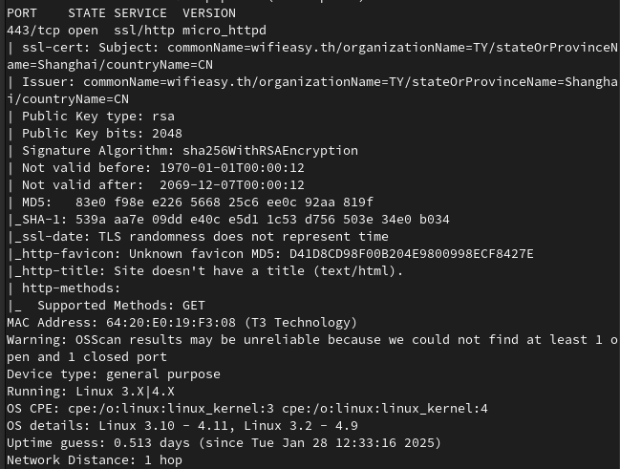
หน้าconfig
192.168.0.1

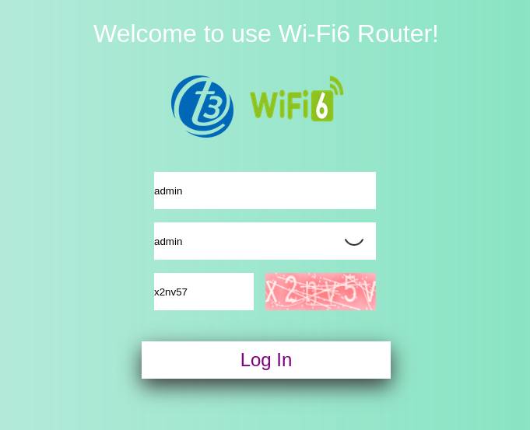
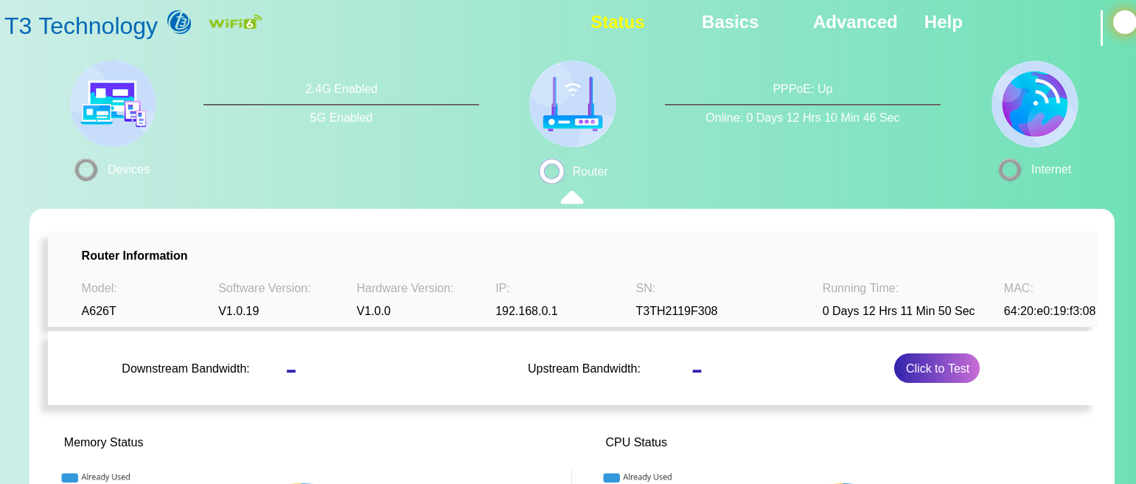
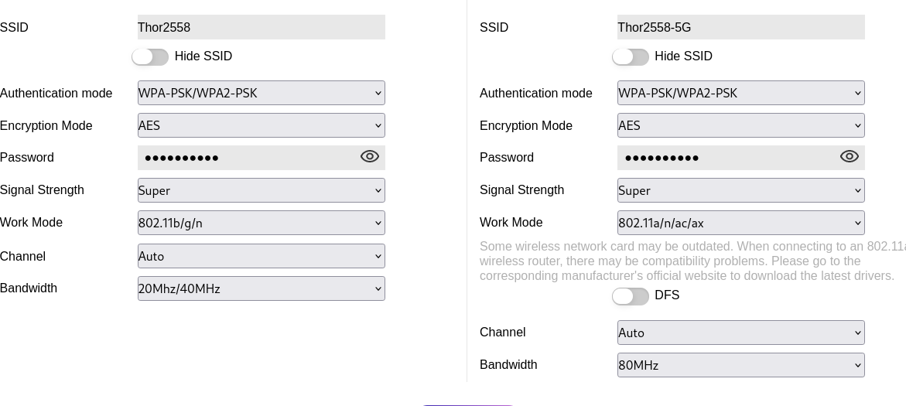
สามารถเข้าถึงได้ผ่านการเดารหัสผ่านเริ่มต้น ยี่ห้อt3มักใช้รหัสเริ่มต้นเป็น password หรือ admin ในกรณีนี้ใช้ admin เข้าถึงหน้าconfigได้โดยไม่มีการป้องกันเพิ่มเติม

